附件1:北京化工大学学员操作指南

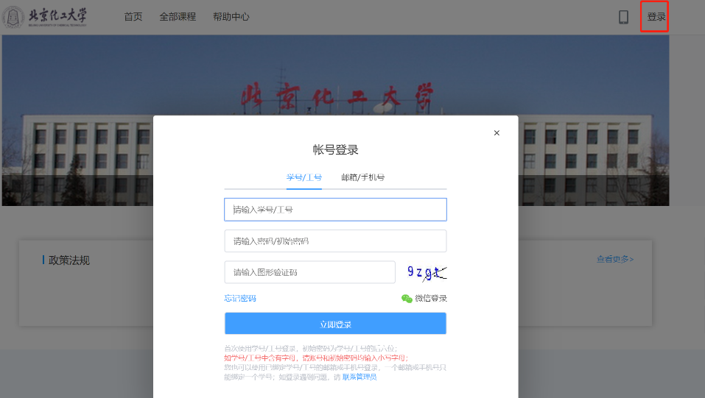**一、电脑端**

**1、登陆**

**1.1账号登陆**

打开浏览器输入学校平台网址

（**http://grabuct.xuetangx.com/**）

**登陆账号**：学号

**登陆密码**：初始密码为学号后六位

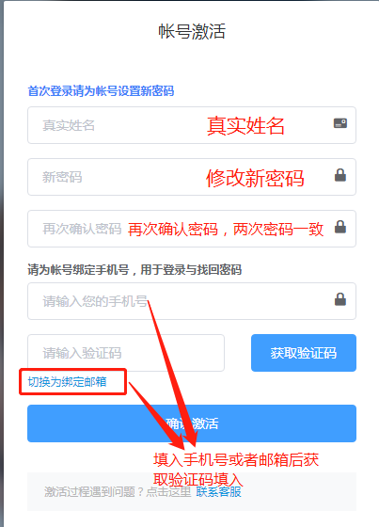**1.2绑定激活**

首次登陆需要进行账号绑定激活，此步骤不可跳过。

按照要求依次填写

真实姓名

新密码

再次确认新密码

绑定手机号

验证码

可以选择手机号或者邮箱绑定，绑定后可登陆在个人信息界面进行修改，之后登陆若忘记密码可以通过绑定的邮箱或者手机号进行找回

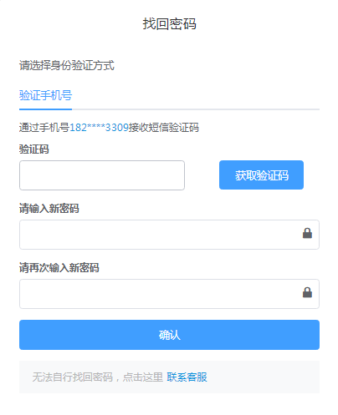**1.3密码找回**

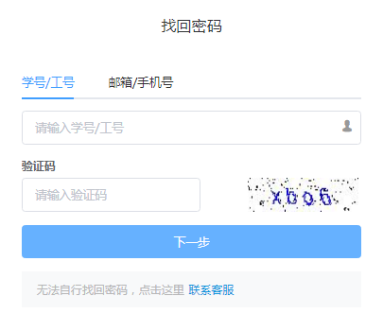

若忘记登陆密码，在登陆界面点击“忘记密码”通过

①账号验证

②手机号或邮箱验证及修改密码

两个步骤即可直接自改登陆密码

**1.4账号信息**

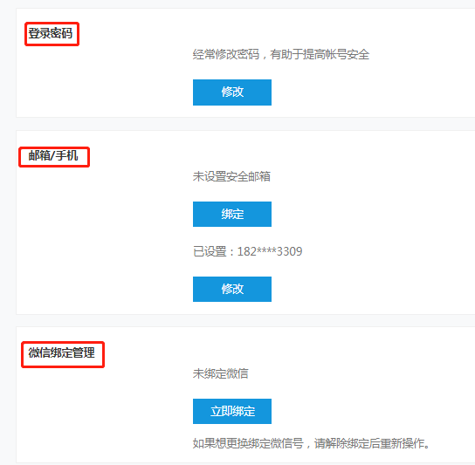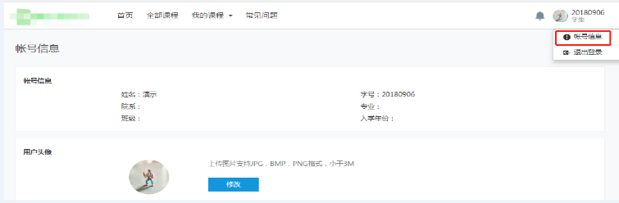

登陆平台后点击“账号信息”可进入个人账号信息查询和修改界面。

①可上传头像

②可修改登陆密码

③可修改或者补充绑定手机号和邮箱

④可进行微信绑定，绑定之后即可通过微信登陆

1. **课程学习**

**2.1查找学习课程**

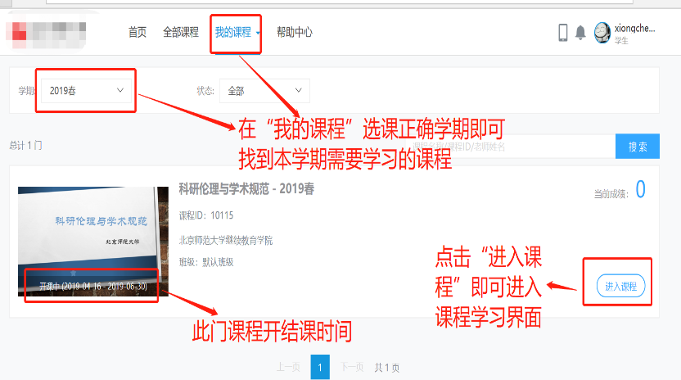登陆之后在“我的课程”界面呈现的则为所有自由选择或者老师选课的所有需要学习的课程。

通过学期筛选或者课程名称搜索，选择所要学习课程，课程封面显示此门课程开课时间，所有学习必须在开课时间内完成，结课后则无法再进入课程。

**2.2开始课程学习**

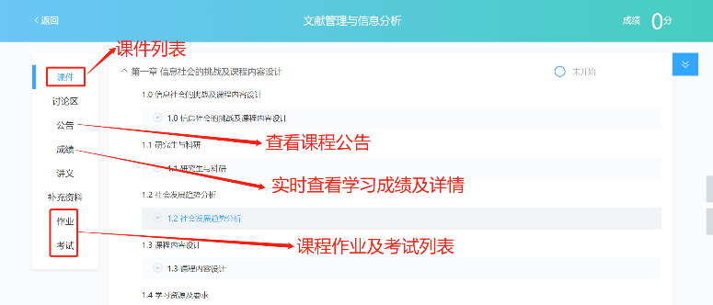

2.2.1进入学习

2.2.2课程学习界面

左侧为课程导航栏，中间为课程大纲，右侧为学习进度

右上角为此门课程成绩

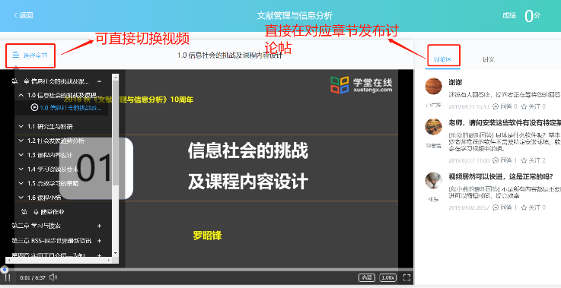2.2.3视频学习界面

点击左上角“选择章节”课直接切换播放视频；

“讨论区”：呈现的是所有针对此章节发布的讨论帖，学生点击提问则可直接针对当前播放界面内容进行讨论区提问。

“讲义”如果老师有上传讲义，则学生可以边看视频编看讲义

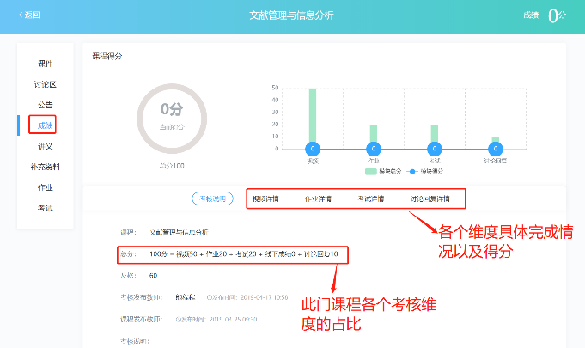2.2.4考核

在“成绩”界面可以查看课程的具体考核维度以及各个维度的低分情况。

点击“视频”、“作业”、“讨论”可以查看自己每一个维度学习进度以及得分情况

**2.3消息提醒**

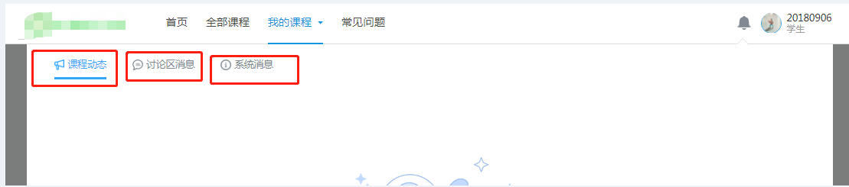

**2.3.1消息中心**

所有课程动态，讨论区情况及系统消息都会在消息中心体现，请学生高度关注消息中心提醒

1. 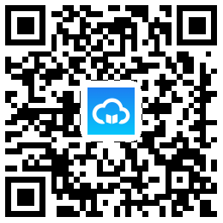**手机端**

**1、登陆**

**1.1 APP下载**

扫描二维码直接下载

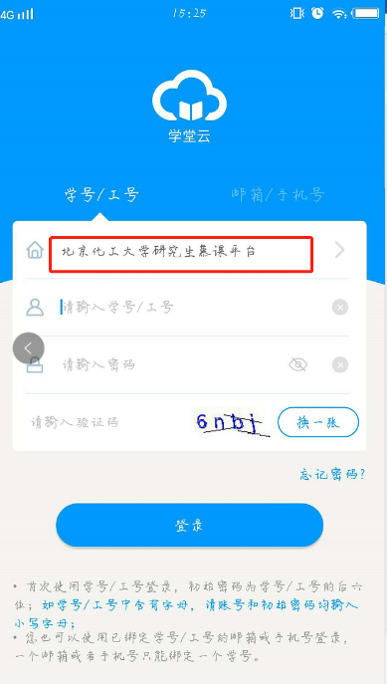**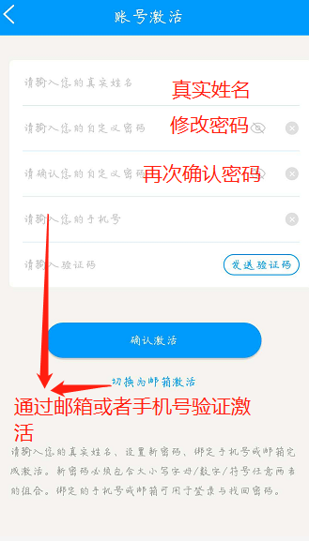1.2 登陆及激活**

选择“北京化工大学研究生慕课平台”

**输入学号/初始密码（学号后六位）**

按照要求依次填写

真实姓名

新密码

再次确认新密码

绑定手机号

验证码

【激活过程只需要在首次登陆中需要进行，激活成功后无论在PC端还是手机端都直接用修改后的密码登陆即可】

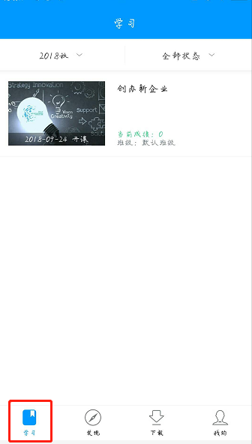**2、课程学习**

**2.1开始课程学习**

在学习界面即可看到自己所有学习的课程。

点击课程即可进入课程学习界面

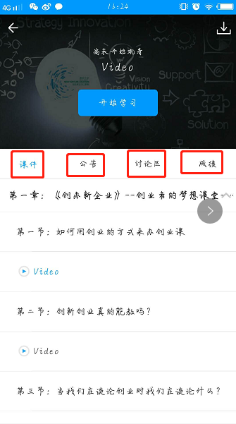

**2.2课件&公告&讨论区&成绩**

通过横向导航栏进行功能切换